20.03.2020.
Dolazak proljeća – tema pjesme

Dolazak proljeća

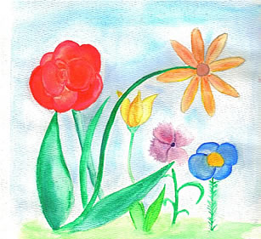
Proljeće je reklo: "Dosta je zime,
i zato evo me", i u to ime
izdalo je nalog šaren svakom cvijetu –
"Spavanja je dosta, ostavi sjetu,
kakav je to način, na što to liči,
iz kreveta skači smjesta, i niči!"
Iz pokrivača prva, premda nešto slaba,
izvukla se polako prva visibaba,
i kukurijek se, nalik na svog brata pijetla,
javio rano, lica bijela, svijetla,
a zatim su za njim i drugi junaci
skočili hitro – žuti jaglaci
što svirkom svojih zlatnih trubalja
tresu svu šumu, gdje je najdublja.
Istoga dana, u sedam sati,
niknuli su i sunovrati,
a baršunaste svoje, raskošne tunike
navukle su preko pidžame perunike.
Ruže su rekle: "Prilika se pruža
da stavimo na usne opet malo ruža."
Samo je jorgovan rekao: "Polako,
ja ne mogu brže, što žurite tako,
jer meni trebaju tolike bočice
da ljubičastim obojim svoje očice."
Krizantema je tada čestitala svima
i rekla: "Za mene vremena ima
do jeseni, ja još spavat mogu",
i vratila se opet u krevet bosih nogu.
Luko Paljetak

Nepoznate riječi:
Nalog – zapovijed
Sjeta - tuga

ZADATAK:
Pročitaj pjesmu „Dolazak proljeća“ dva puta naglas. Riješi radni listić i zalijepi ga u bilježnicu
- Što je proljeće zapovjedilo?
Dosta je ______________________________
Dosta je ______________________________

- Koji je nalog dalo cvijeću?
________________________________________________________________________
________________________________________________________________________

- Zašto je taj nalog šaren?
________________________________________________________________________
________________________________________________________________________

4. Kojim su se redom budili cvjetovi? Napiši pokraj crteža njihov naziv

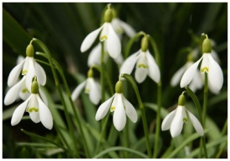 _____________________________
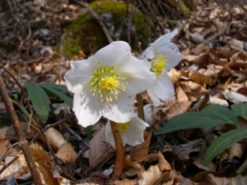 _______________________________
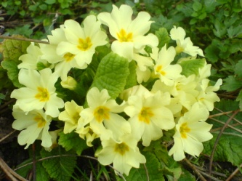 ______________________________
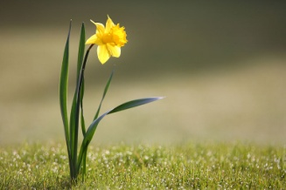 _____________________________
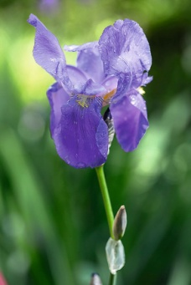 _______________________________
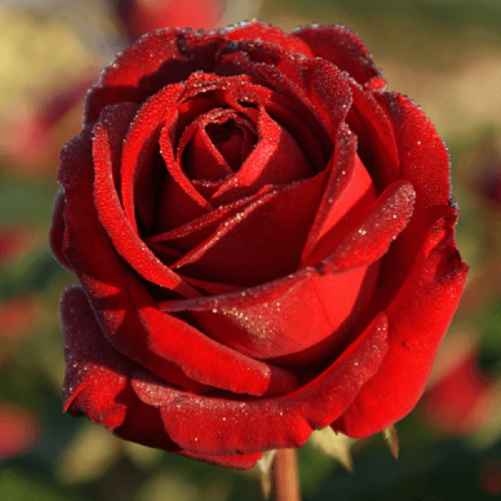 ____________________________
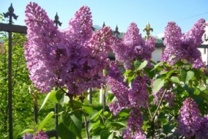 _____________________________
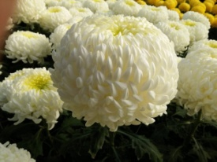 ______________________________

5. Koja je tema ove pjesme?
___________________________________________________________________________

